

**18.1“电能 电功”竞赛辅导练习题**

**一、选择题**

1.在国际单位制中，电功率的单位是（　　）

A. kW•h                                         B. W                                        C. J                                        D. A

2.下列关于能量的说法，正确的是（　　）

A. 电水壶工作时，将内能转化为电能  
B. “神州十号”飞船在加速升空过程中，它的动能增加，机械能不变  
C. 金属汤勺放在热汤中，汤勺温度升高，这说明内能是可以转移的  
D. 小孩从滑梯上滑下，机械能不变

3.关于电功和电功率，下列说法正确的是（   ）

A. 电功是表示电流做功快慢的物理量           B. 电功率大的用电器一定比电功率小的用电器做的功多  
C. 电流通过导体做功越多，电功率越大       D. 在相同的时间内，电流通过导体做功越多，电功率越大

4.在家庭电路中，电能表测量的物理量是（）

A. 电功                                    B. 电功率                                    C. 电压                                    D. 电流

5.下列说法中正确的是（　　）

A. 电流做功过程就是电能转化为内能的过程           B. 电功率反映电流做功的快慢  
C. 用电器消耗电能越多电功率就一定越大               D. 用电器的电功率越大做功一定越多

6.如图甲所示，是某型号电压力锅简化的工作电路图．R0是阻值为484Ω的保温电阻，R1是规格为“220V 800W”的主加热电阻，R2是副加热电阻．电压力锅煮饭分为“加热升压→保压→保温”三个阶段，通过如图乙所示的锅内工作压强与时间“（P﹣t）”关系图象可了解其工作过程：接通电源，启动智能控制开关S，S自动接到a，同时S1自动闭合，电压力锅进入加热升压状态；当锅内工作压强达80kPa时，S1自动断开，进入保压状态，当锅内工作压强降至60kPa时，S1又会自动闭合；当保压状态结束，饭就熟了，S自动接到b，减压进入保温状态．电压力锅煮饭时，在正常加热升压和保压状态共耗电0.25kW•h，下列说法正确的是（   ）  
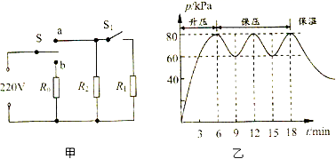

A. 电压力锅是对大气压强的应用

B. 当锅内工作压强为40kPa时，电压力锅处于升压状态  
C. 电压力锅煮饭时，在正常加热升压和保压状态R1的工作时间是18min

D. 电压力锅正常工作时的最大电流是5A

7.如图所示的家用电器中主要是将电能转化为内能的是（　　）

A. 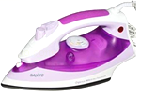电熨斗  
B. 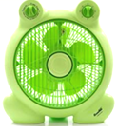电风扇  
C. 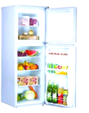电冰箱  
D. 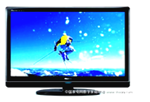电视机

8.利用右图所示的装置可以制作一个电子秤，关于该电子秤的相关知识，下列说法正确的是（   ）  
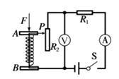

A. 称得的重物越重时，电流表的读数越大               

B. 称得的重物越重时，电压表的读数越大  
C. 称得的重物越重时，单位时间内电路消耗的电能越多          

D. 将电压表和电流表位置互换，电子秤仍能正常使用

9.家庭电路中的电能表，不仅能直接测出电路中的电功，还可以结合秒表测算出电路中的 (     )

A. 电压                                    B. 电流                                    C. 电阻                                    D. 电功率

10.若电阻R1和R2串联在电路中，已知R1=3R2 ， 那么在相同的时间内，电流通过R1和R2所做的功之比是（　　）

A. 1：3                                    B. 3：1                                    C. 1：9                                    D. 9：1

11.一根电阻丝在通过2C的电量时，消耗的电能是8J，若在相同的时间内通过4C的电量时，电阻丝上所加电压U和消耗的电能W各是（   ）

A. 4V、16J                            B. 8V、16J                            C. 4V、32J                            D. 8V、32J

12.下列说法中正确的是（　　）

A. 通电的时间越长，电流所做的功越多                  B. 通过用电器的电流越大，电流所做的功越多  
C. 用电器两端的电压越大，电流所做的功越多        D. 电流做功越多，消耗的电能就越多

13.甲乙两个用电器并联在同一电源上，甲的电阻是乙的3倍，则在相同的通电时间内，通过甲乙两个用电器的电功之比是（）

A. 2:3                                       B. 2:1                                       C. 9:2                                       D. 1:3

14.一台电动机正常工作时线圈两端的电压为380V，线圈的电阻为2Ω，线圈中通过的电流为10A．这台电动机工作1s消耗的电能为W，产生的热量为Q，则（   ）

A. W=3800J，Q=200J                                          B. W=3800J，Q=3800J  
C. W=7200J，Q=200J                                          D. W=7200J，Q=3800J

15.有两个灯泡， 标有“6V3W”的字样， 没有标记，测得L2电阻为6Ω，把它们串联在电路中，两灯均正常发光，那么该电路两端电压和 的电功率分别是(     )

A. 12V，3W                         B. 12V，1.5W                         C. 9V，3W                         D. 9V，1.5W

**二、填空题**

16.如下左图所示，小文在家中拍到一张电能表照片，小文将电水壶单独接入电路，测出在6分钟内，电能表的表盘转过250转，则这段时间电流做功________ J，电水壶的实际功率为________W．

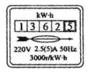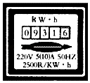

17.小明家电能表上个月底表盘数字是， 这个月底表盘数字如上右图所示，可知他家本月用电________ 千瓦时；这只电能表，最多能安装“220V 40W”的电灯________  盏。  
18.实验小组用电能表参数是3200 imp/（kW·h）的电子式电能表来测量电水壶的功率。他们将其余所有用电器关闭，只让电水壶工作，数出电能表指示灯在3 min内闪烁了128 次。则该水壶在3 min内消耗的电能是________kW·h，该水壶的实际功率是________W。细心的小明发现不同用电器工作时电能表的指示灯闪烁的快慢是变化的，电能表指示灯闪烁的越快，说明电流通过用电器所做的电功________（选填“越多”“越少”“越快”或“越慢”）。

19.一只额定功率是1500W的用电器，在额定电压下使用，每小时消耗________度的电能．如果家用电器总功率过大，会导致电路________过大，从而导线过热，而引起火灾．

20.某导体两端的电压为6伏，通过它的电流为0.2安，10秒内通过该导体横截面的电荷量为________ 库，其电阻为________ 欧，这段时间内电流做功为________ 焦。

21.浠水LED灯市场将全面开启，并将在近两年内淘汰白炽灯．LED灯具有节能环保特点，且使用寿命长．“220V 8.5W”LED灯泡和“220V 60W”白炽灯泡正常发光亮度相当．与白炽灯泡相比，LED灯泡可以节能约为________ %.1kWh的电能可以供LED灯正常发光________ h，白炽灯正常发光的电阻是________Ω（结果保留到小数点后一位数字）

22.小明家的电能表如图所示，当小明家只有一盏电灯工作时，15min内转盘正好转过25圈，则该灯泡消耗的电能是________kWh，它的电功率为________W。  
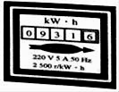

23.苏州市城乡电网改造后，家用的电能表全部改用了精度高、能耗少的脉冲式数字电能表．小明家脉冲式数字电能表的表盘上有“3000imp/(kW·h)、“220V、30A”等信息，若小明关闭其它所有的用电器，只接通一只“220V、100W”的电灯，使其工作1h，则电灯消耗的电能是________ J，指示灯闪烁了________ 次．

24.学校会议室安装了100只相同的LED节能灯，这些灯全部正常发光3h，且无其他用电器工作，电能表示数变为． 已知每只灯的额定电压为220V，则通过每只灯泡的电流为________ A；实验表明，一只这样的节能灯与一只60W的白炽灯正常发光是亮度相等．与使用60W的白炽灯相比，100只这样的节能灯正常发光3h可节能________ kW•h．

25.LED灯具有________优点（写出一个）．额定电压为220V、额定功率为4.4W的LED灯泡，该灯泡的额定电流是________A，与普通白炽灯相比，在达到相同亮度的条件下，假设LED灯可以节约90%的电能，则这个LED灯与功率为________W的白炽灯亮度相当．

26.小华用电能表测量家中电热淋浴器的热效率，他将家中其他用电器与电源断开，仅让淋浴器工作，把淋浴器内质量为50kg，初温为20℃的水加热到50℃，加热前电能表示数如图甲所示，加热后的示数如图乙所示．已知c水=4.2×103J/（kg．℃），则此过程中电能表转了________ 周，电热淋浴器的热效率为________ %．  
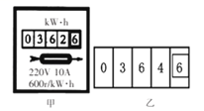

27.一只“220V 100W”的电烙铁，它的额定电功率是________W，正常工作时它的电阻是________Ω，通过它的电流是________A．

**三、实验探究题**

28.小鹭利用电流表和电阻箱测量小灯泡的功率，设计并连接了如图1所示的部分实验电路．  
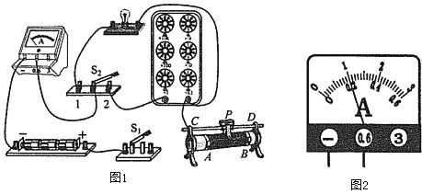

（1）请你添加一条导线，将图1所示的实物图补充完整，并使滑动变阻器的滑片P向右移时接入电路的阻值变大

（2）  
闭合开关S1， 将开关S2板向________ （选填“1”或“2”），调节滑动变阻器使电流表的示数为， 如图2所示，=________ A．

（3）将开关S2扳向另一端，保持________ 的阻值不变，调节________ 的阻值R， 使电流表的示数仍为

（4）若此时R=7.0Ω， 小灯泡的实际功率=________ W

（5）  
若小灯泡的额定电流为I0=2I1， 以下关于额定功率P0与实际功率P1的数值关系，你认为最有可能的是(    )

A.                     B.                     C.                     D. 

29.电子秤在生活中被广泛应用，有测量精度高、使用寿命长、可锁定显示、读数方便、能够进行自动化控制等优点.  
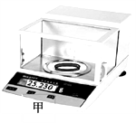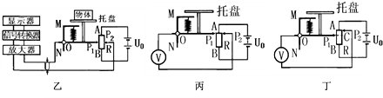

（1）如图甲所示是首饰店的电子秤，将手镯放在电子秤的托盘上，液晶屏显示如图，则手镯的质量为________g.测量前，若电子秤的底板没有调水平，则测得的质量将________（选填“偏小”、“偏大”、“不变”或“无法判断”）.

（2）如图乙所示是某一型号电子秤的原理示意图，AB为一均匀的滑动变阻器，阻值为R，长度为L，两边分别有P1、P2两个滑动头，与P1相连的金属细杆可在被固定的竖直光滑绝缘杆MN上保持水平状态上下运动，金属细杆与托盘相连，金属细杆所受重力忽略不计. 弹簧处于原长时P1刚好指向A端，若P1、P2间出现电压时，该电压经过放大，通过信号转换后在显示屏上显示出质量的大小．  
①若托盘自身的质量忽略不计，原理示意图可以简化看成如图丙所示的电路.当托盘放上物体时，电压表示数将________（选填“不变”、“变小”或“变大”），当物体的质量均匀变化时，电压表的示数将________（选填“均匀”或“不均匀”）变化.已知，U0=6V,R=10Ω,试求：电路在1min内消耗的电能为多少 ________ J？  
②若考虑托盘自身的质量，简化电路如图丁所示，这时应把P2调节到________点（选填“A”、“B”或“C”）进行校零. 校准零点后，将被测量物体放在托盘上.已知电源电压为U0 ， 弹簧的弹力与伸长成正比（系数为k），电阻总长为L，试推导出被称物体的质量m与P1、P2间电压U的函数关系式m=________（用本小题的已知量表示）．

30.阅读短文，回答问题：  
右图，高压水枪除污作为目前治“城市牛皮癣”最有力的方法，为很多城市广泛使用．下表是广州某公司生产的ZF28/15型清洗机的铭牌．清洗机工作时，利用外加电力所产生的压强将水从水管中压出。  
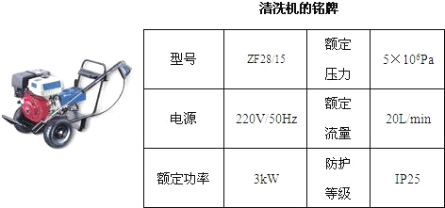

（1）你认为清洗机的动力设备是________（选填“电动机”或“热机”），其主要原理是通电导体在中要受到力的作用。

（2）从物理学的角度看，铭牌中有一个物理量名称与单位不一致，请你指出这个物理量名称并说明如何更正．错误的物理量名称是________，应当改为________；

（3）清洗机正常工作时，通过清洗机的电流是多少？若清洗5m2的墙壁上的“牛皮癣”平均耗时10min，则需用水多少？需要消耗多少度电能？

**四、综合题**

31.在“探究影响电流做功多少的因素”活动中，同学们设计了如图甲、乙、丙三个电路．  
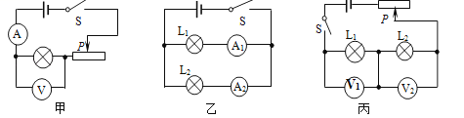

（1）经过讨论，认为不应该选择图甲电路，原因是当改变灯泡两端电压时，________

（2）利用图乙电路可探究电流做功多少与________ 的关系．

（3）利用图丙电路研究某问题，当闭合开关后，发现两灯都不亮，电压表V1有示数，电压表V2无示数，则电路发生的故障是________

（4）学习电功率知识后，小明想测灯泡的额定功率，将标有“12V  6W”灯泡L1和“6V  4W”灯泡L2按图丙电路连接，再接入电流表．经分析，能测出灯泡　________ 的额定功率．

32.如图甲所示，A、B是两个底部装有完全相同的加热器的容器，加热器产生的热量60%可以被容器中的液体吸收．已知加热器的放热功率为1000W．现将甲、乙两种液体分别倒入A、B杯中，其中甲液体的质量为200g；让两个加热器同时开始工作，60s后停止加热，然后立即将比热容为0.3×103J/（kg•℃）的合金球迅速放入乙液体中（从球放入到达到热平衡不计热损失），它们的温度随时间变化图象如图乙所示（部分图象未画出）．  
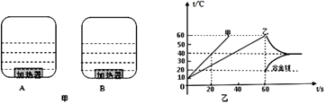

（1）加热60s时，乙液体吸收的热量为多少；

（2）甲液体的比热容为多少；

（3）合金球的质量为多少？

33.小明用自己的零花线为妈妈买了一个头颈按摩保健器材，如图1．  
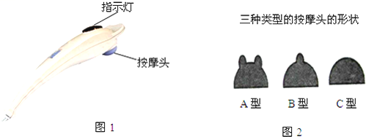

（1）用图2中的A型按摩头振动按摩时，小明妈妈说有些疼痛，除了施力小些外，还可以换上________ 型按摩头．

（2）闭合开关，按摩头振动，指示灯发光．断开开关，按摩头不振动，指示灯熄灭，用手按压按摩头，按摩棒上的指示灯又发光，这是由于________ 现象造成的．由此可判断，在正常使用时指示灯与带动按摩头的振动器是________ （选填“串联”或“并联”）的．

（3）按摩棒的技术参数如表，请计算按摩棒正常工作12min消耗的电能是多少千瓦时．

|  |  |  |  |
| --- | --- | --- | --- |
| 产品技术参数 | | | |
| 品名：按摩棒 | | | |
| 型号 | LY﹣606A | 频率 | 50HZ |
| 电压 | 220V | 额定功率 | 25W |